**质管部发〔2025〕002号 签发人：赖习敏**

# 门店医保管理工作操作手册（第一版）

# **及2023-2024年医保基金使用管理情况自查表**

各门店：

因各级医保局对连锁门店的监管愈加严格，为规范连锁门店经营行为，避免连锁门店被检查发现问题或给予行政处罚，质管部特此制定了医保管理操作手册及医保基金使用管理自查表，具体内容如下：

1、《四川太极大药房连锁有限公司门店医保管理工作操作手册（第一版）》（详见附件一），请各连锁门店店长组织全员学习，并在门店医保管理工作中，严格按照医保协议中的相关要求及公司医保管理工作要求执行。

2、《关于2023-2024年医保基金使用管理情况自查表》详见附件二）请打印出来，自查2023-2024年医保基金使用管理情况，按自查项目自查并完成自查表，签字并加盖门店收银章。并于2025年2月5日上午10:00前拍照，扫描二维码上传至钉钉番茄表单（二维码如下）中。

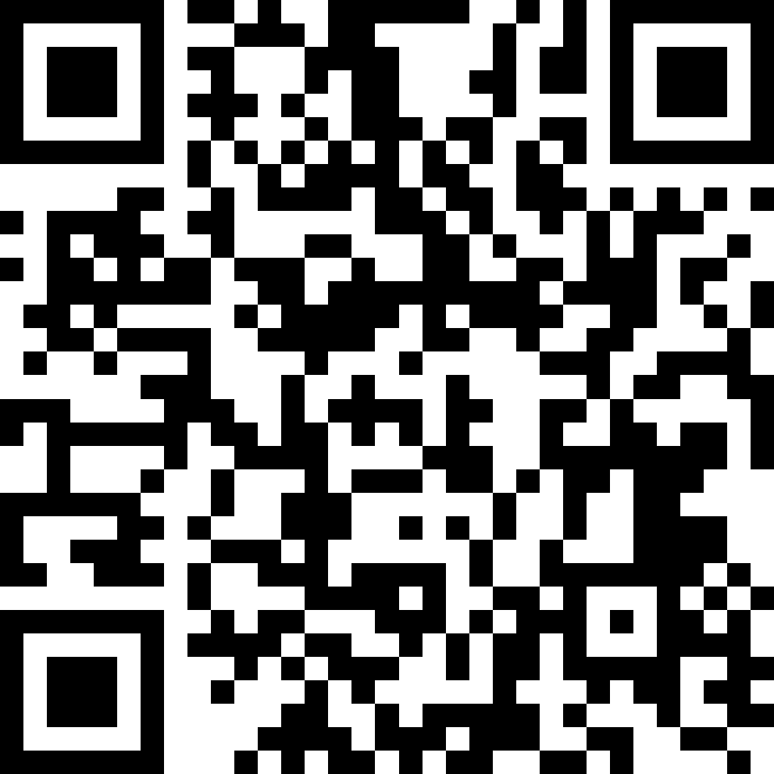

医保相关问题可咨询联系质管部何玉英（联系电话13683455299），杨怡珩（联系电话13281473276），门诊统筹相关问题可咨询联系客服部陈柳（联系电话13541244796），周红蓉（系电话13438365024）。

质管部

2025年1月27日

主题词：医保工作操作手册、医保基金使用自查表 通知

四川太极大药房连锁有限公司 2025年1月27日印发

拟稿：杨怡珩 核对：何玉英 （共印1份）